Día Mundial de Oración
Preparado por el Comité del DMO de Taiwán
3 de marzo de 2023
“Sé que ustedes tienen fe”
Programa para niñas y niños
Algunas notas sobre la preparación del programa:
- Ayude a las niñas y niños a practicar las canciones que se cantarán durante el culto.
- Cuelgue un mapa del mundo en la pared y marque la ubicación de Taiwán.
- Haga copias del patrón de la corona de flores con anticipación. Lo encontrará en el Apéndice 1. Tenga preparados los insumos necesarios: lápices de colores, tijeras, goma de pegar o cinta adhesiva. Mientras las niñas y niños arman las coronas, explíqueles el significado simbólico que tienen para el pueblo indígena de Taiwán.
- Elija alguno de los juegos creativos del Apéndice 2 e intercálelos durante el culto. Le servirán para romper el hielo o para que las niñas y niños aprendan más sobre Taiwán.
- Prepare pequeños premios para las y los ganadores de los juegos.

Programa
Llamado a la alabanza
Guía: Maravilloso consejero,
Respuesta: Maravilloso consejero.
Guía: Dios poderoso,
Respuesta: Dios poderoso.
Guía: Padre eterno,
Respuesta: Padre eterno.
Guía: Príncipe de paz,
Respuesta: Príncipe de paz.
Canción “Bang, bang, bang” Letra y música de MEBIG. Uso autorizado del copyright solo para el programa del DMO de Taiwán 2023.
*Cantar y saltar en parejas tomándose de las manos. Cambiar de pareja cada 4 compases hasta que termine la música. Permanecer de pie para cantar la siguiente canción de alabanza.
Nota:
- La canción “Bang, bang, bang” habla de personas que alaban a Dios con gozo.
- En lugar de saltar, las niñas y niños pueden hacer otros movimientos, como “chocar los cinco”, pisar fuerte, estrecharse las manos o masajearse los hombros.
Canción “100%” Letra y música de MEBIG. Uso autorizado del copyright solo para el programa del DMO de Taiwán 2023.

Oración de acción de gracias
Amado Señor Jesús:
Gracias por protegernos y cuidarnos para que podamos vivir felices y en paz.
Gracias por darnos fuerza para no tener miedo al enfrentamos a dificultades.
Gracias, Jesús, por Taiwán. Aunque sea un país pequeño, es muy hermoso. Está lleno de bellas montañas, ríos cristalinos y es rico en productos de granja.
Gracias por la gente de esta isla. Te agradecemos por su bondad, calidez y hospitalidad, que hacen que las personas de otras partes del mundo conozcan más sobre Taiwán.
Amado Dios, cuida de Taiwán y guía a su gente para que viva y comparta con amor y alegría. Ayúdanos a seguir haciendo todo lo que esté a nuestro alcance para contribuir a que el mundo vea nuestro país.
Guíanos para que podamos vivir de acuerdo a la voluntad de Dios y compartir con los demás su abundante gracia.
Confiamos en que nos conducirás hacia lo que quieres para nosotras y nosotros con esperanza y coraje, siempre y cuando te sigamos y oremos con honestidad.
Te lo pedimos en el nombre de Jesús. Amén.
Canción “Abunda el amor” Letra y música de Sandy Yu. 2003, Stream of Praise Music/CCLI Canción # 3978045. Uso autorizado del copyright solo para el DMO de Taiwán de 2023.

Lectura de la Biblia Efesios 1: 15-19
Por esto, como Sé que ustedes tienen fe y amor para con todo el pueblo santo, no dejo de dar gracias a Dios por ustedes, recordándolos en mis oraciones. Pido al Dios de nuestro Señor Jesucristo, al glorioso Padre, que les conceda el don espiritual de la sabiduría y se manifieste a ustedes, para que puedan conocerlo verdaderamente. Pido que Dios les ilumine la mente, para que sepan cuál es la esperanza a la que han sido llamados, cuán gloriosa y rica es la herencia que Dios da al pueblo santo, y cuán grande y sin límites es su poder, el cual actúa en nosotros los creyentes. Este poder es el mismo que Dios mostró con tanta fuerza y potencia.

Mensaje
Hoy vamos a leer una carta que Pablo le envió a sus amigos.
Pablo sabe que sus amigos conocen a Jesús, por eso les escribe diciéndoles lo feliz que está de que todos lo conozcan. Le agradece a Dios por sus amigos, por el hecho de que hayan llegado a conocer a Jesús y les dice que seguirá orando por ellos. Comprende que creer en Jesús requiere coraje y trabajo arduo. Existen diferentes creencias sobre ellos y no todos conocen a Jesús. Pablo alienta a quienes acaban de conocerlo a no tener miedo ante las dificultades y la adversidad que puedan enfrentar, porque Dios los va a proteger y les va a dar sabiduría. El Espíritu Santo estará junto a ellos y los ayudará a conocer más sobre Jesús y experimentar el poder del Señor, para que realmente confíen en que conocer a Jesús implica una inmensa esperanza y un enorme regalo.
Había una vez una niña llamada Xiao-Hua. Ella conocía a Jesús desde que era pequeña, pero sus compañeras y compañeros de clase no. Todos los medios días, antes del almuerzo, cerraba los ojos y oraba diciendo: “gracias Jesús por darme esta deliciosa comida y permitirme crecer sana”. Sin embargo, al abrir los ojos, muchas veces se encontraba con que le habían quitado la comida. Xiao-Hua sabía que le estaban haciendo una broma, así que decidió llevar caramelos y galletas para compartir con sus compañeras y compañeros y permitir que también conocieran a Jesús. Así podrían orar juntos a Dios y agradecer a Jesús con los ojos cerrados.
Cuando hay personas que no conocen al Dios en el que creemos, podemos encontrar obstáculos que nos impidan ir a la iglesia, como por ejemplo las presiones de cumplir determinado desempeño escolar, la pobreza, la violencia doméstica o las religiones diferentes. Queridas amigas y amigos, ¿tuvieron alguna experiencia especial al conocer a Dios? ¿Cómo respondieron ante ella?
Canción “Ofrendamos a ti”. Letra y música: Lai, Yin-ting. Compuesta especialmente para el Programa de DMO de Taiwán 2023, ©WDPIC. Utilizada con permiso.

Ofrendar dinero y ofrendar una acción: corona de flores (véase el apéndice 1)
*Significado de la corona de flores
Las personas indígenas de Taiwán son muy particulares en relación a lo que se ponen en la cabeza (sombreros, ornamentos, etc.). No solo representan su estatus, sino que contienen además fuertes connotaciones culturales. Las coronas de flores se realizan entrelazando flores y hojas en un círculo. Expresan la herencia cultural de la unidad. El significado varía según la ocasión. A veces se utilizan para dar la bienvenida a los hombres del clan que vuelven de cazar en tierras lejanas y demostrar el valor que tiene su arduo trabajo. También pueden simbolizar el respeto que se tiene hacia la persona que recibe la corona.
Cuando hagan la corona, piensen en Taiwán, un país que parece muy pequeño comparado con otros, pero que está lleno de la abundante misericordia y justicia de Dios. Así como existen infinitas formas de hacer coronas, las personas también somos diferentes. No obstante, Dios nos une con amor y nos convierte en una hermosa corona que simboliza su presencia.
Respondamos a nuestra fe y Esperanza en Dios armando nuestra propia y singular corona de flores. Quisiéramos invitarlas a todas y todos, con el corazón abierto y disponible, a aprender sobre Taiwán y las diversas culturas que el Señor le dio. Al colocarnos la corona, nos convertiremos en parte de Taiwán y nos dedicaremos a dar gloria a nuestro Señor con un solo corazón.
Envío y bendición
Canción “Agradecimiento y alabanza al Señor Jesucristo” Letra compuesta por autor anónimo del siglo XX. La música es una melodía Paiwan reciente. Uso autorizado del copyright únicamente para el programa del DMO de Taiwán de 2023.
*Las maestras le colocarán una corona a cada estudiante y le dirán que es único para Dios. Luego todas y todos se tomarán de la mano formando una ronda. La guía los invitará a cantar y bailar. Se sugiere repetir varias veces la misma canción antes de cerrar el culto con una oración.

Copyright © 2021 World Day of Prayer International Committee, Inc.
“Sé que ustedes tienen fe” fue preparado por el Comité de Taiwán del Día Mundial de Oración para el culto y las actividades educativas de la celebración anual del Día Mundial de Oración (DMO) de 2023. Los materiales desarrollados para el DMO son de uso exclusivo para los programas organizados por los comités locales y sus organizaciones asociadas. Los materiales que componen el Paquete de Recursos de DMO 2023 no pueden reproducirse para otros fines sin autorización expresa del Comité Internacional del Día Mundial de Oración (CIDMO).
Se otorgan derechos limitados de reproducción del estudio bíblico, el orden de culto, el contexto de país, el programa para niñas y niños, la declaración del artista y la obra artística para las actividades del DMO organizadas con congregaciones y grupos, siempre y cuando se mencione a los autores. Se autoriza a los comités nacionales/regionales a revender reproducciones de los recursos para los fines del programa de DMO.
Las canciones sugeridas para el culto y el programa de niñas y niños incluyen información de copyright de los editores. Los permisos para reproducir o traducir las canciones protegidas por leyes de copyright son exclusivos para uso del DMO de Taiwán 2023.
Únicamente los comités nacionales/regionales conectados al CIDMO pueden otorgar acceso a otras personas al material online, ya sea el paquete completo o algunas de las secciones. Los comités que pongan los materiales online a disposición de otras personas deben asegurarse de que los grupos e individuos que tengan acceso a ellos respondan ante dichos comités.
Toda ofrenda o todo fondo recibido en relación con las actividades del DMO deben ser informados a los Comités del DMO.
Las citas de la Biblia pertenecen a la versión de Dios Habla Hoy disponible online. Todos los derechos reservados.
Para obtener más información, comuníquese con:
Comité Internacional del Día Mundial de Oración
475 Riverside Drive Room 729
New York, NY. 10115. USA
admin@worlddayofprayer.net - http://worlddayofprayer.net

Apéndice 1. Cómo hacer una corona.
- Prepare lápices de colores, tijeras y goma de pegar o cinta adhesiva.
- Tome el Patrón A (el de las flores) o el Patrón B (el de forma de diamante) y píntelo como prefiera.
- Una vez coloreado, recorte el patrón.
- Utilice goma de pegar o cinta adhesiva para unir ambas puntas y arme la corona.

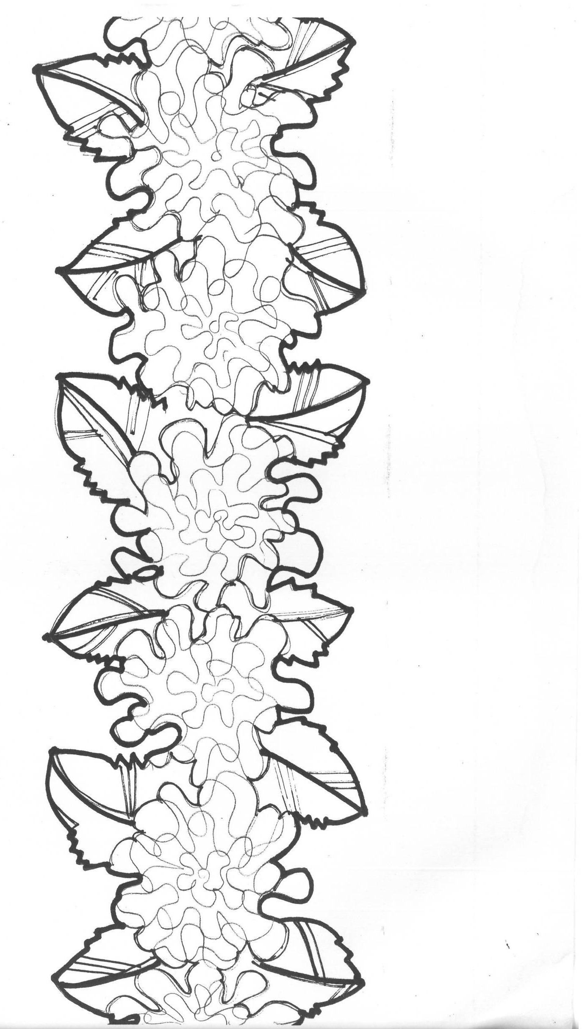
Cortar por los bordes
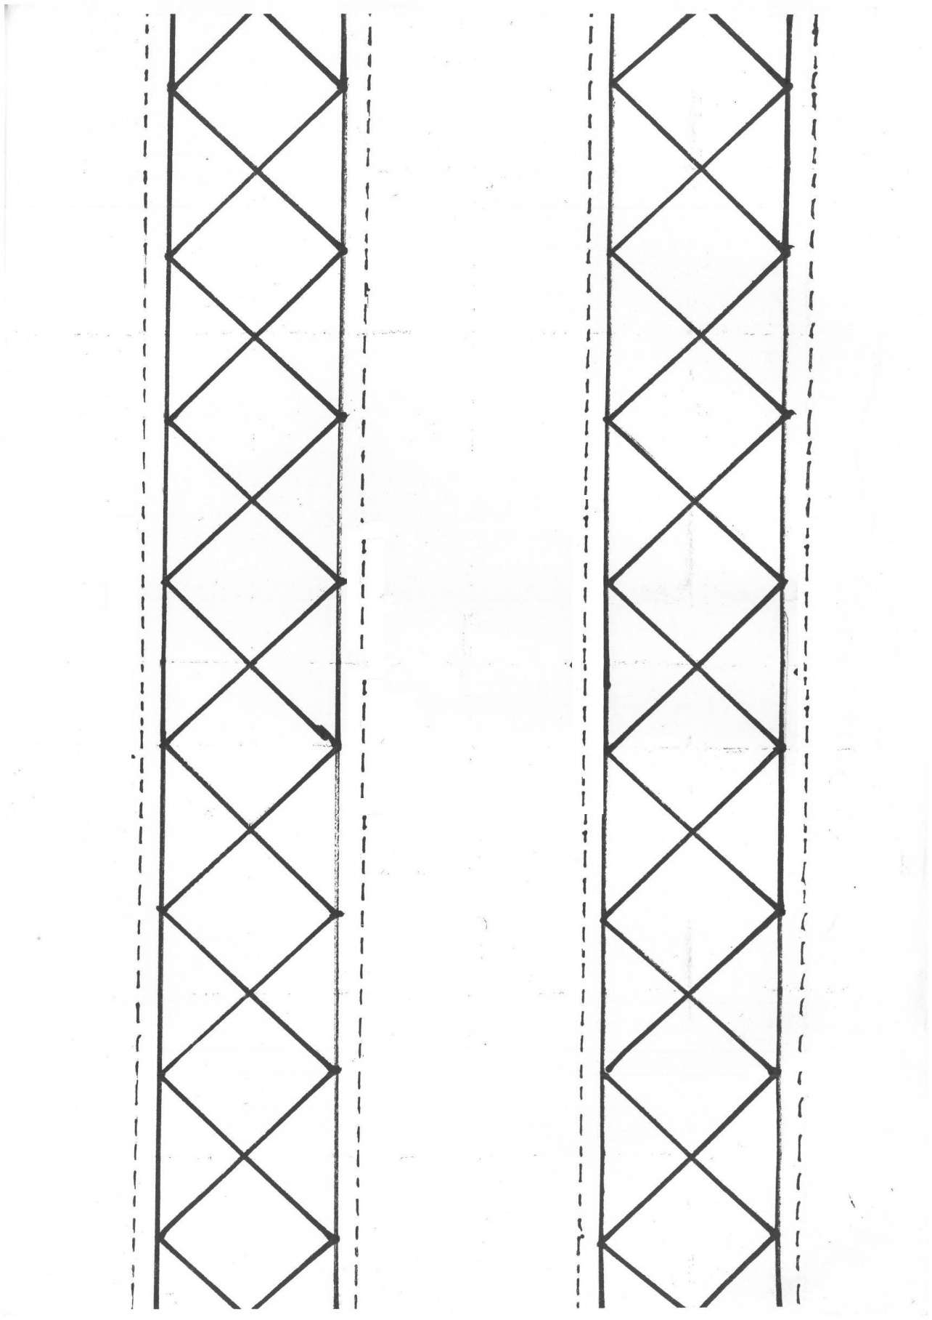
Cortar por la línea punteada
Cortar por la línea punteada
Apéndice 2. Juegos creativos
- Para romper el hielo:
Las siguientes acciones representan dos tipos de frutas comunes en Taiwán: las piñas y las bananas.
- Haga que las y los estudiantes practiquen las acciones antes del inicio del juego.
- Elija un/a guía.
- Al comenzar el juego, las y los participantes deben ponerse de pie y decir la palabra mágica “pa-pa-ya, pa-pa-ya, pa-pa-ya woo~boom”. Entonces, cada participante adoptará una de las acciones.
- Quienes estén en la misma acción que la guía, deberán sentarse y quedarán fuera del juego. Quienes estén haciendo la otra, siguen participando.
La guía puede terminar el juego en el momento que lo desee. Las personas que quedan de pie son las ganadoras y reciben un premio.
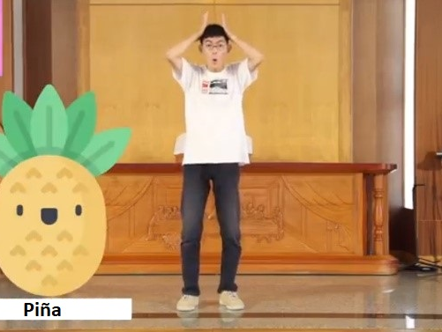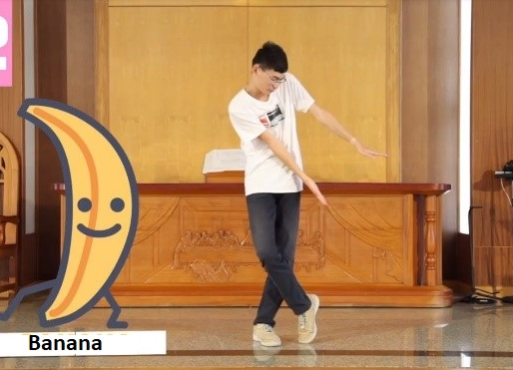

- Avanzar en solidaridad y unidad
Así como diversos grupos étnicos conviven en Taiwán desde hace más de 400 años, es importante que sigamos siendo solidarios y no nos rindamos, a pesar de las dificultades y las situaciones adversas.
Reglas del juego (5-10 minutos de duración)
Paso 1. Divida a las y los participantes en pequeños grupos de tres o más personas. Todos los integrantes deben colocarse espalda con espalda y envolverse con papel higiénico (o cualquier otro material que se rompa con facilidad).
Paso 2. Los grupos deben avanzar hasta un lugar determinado, rodearlo y volver a la línea de partida. Si el papel higiénico se rompe en el camino, la maestra tiene que volver a envolver al grupo en el lugar para que puedan seguir avanzando. El grupo que termine el recorrido primero, gana.

- Taiwán GO GO GO
El objetivo de este juego es aprender sobre las características de Taiwán.
- Hay tres temas diferentes para este juego: productos especiales, especies únicas y tribus indígenas. La guía elegirá cuál jugar de acuerdo con la edad de las y los participantes.
- El juego es una variante del clásico “Piedra, papel o tijera”. Se suele jugar entre dos personas que, al mismo tiempo, forman con la mano extendida una de las tres alternativas. Las alternativas son: piedra (el puño cerrado), papel (la mano abierta) y tijera (la mano cerrada con los dedos índice y mayor extendidos en forma de V). La piedra aplasta a la tijera, la tijera corta al papel y el papel cubre a la piedra. Cada participante tiene que buscar a alguien que esté realizando la misma acción para que sea su compañera/o de juego.
- Antes de comenzar, asegúrese de practicar todas las acciones del tema elegido para todas y todos las memoricen.
- Comience el juego realizando la acción indicada como INICIO. La persona que gana cada ronda realiza la siguiente acción y busca a alguien que esté hacienda la misma para jugar. El/la que pierde debe realizar la acción marcada como INICIO y volver a empezar. El juego termina cuando alguien consigue llegar a la acción marcada como GANADOR.

Tema 1: productos especiales
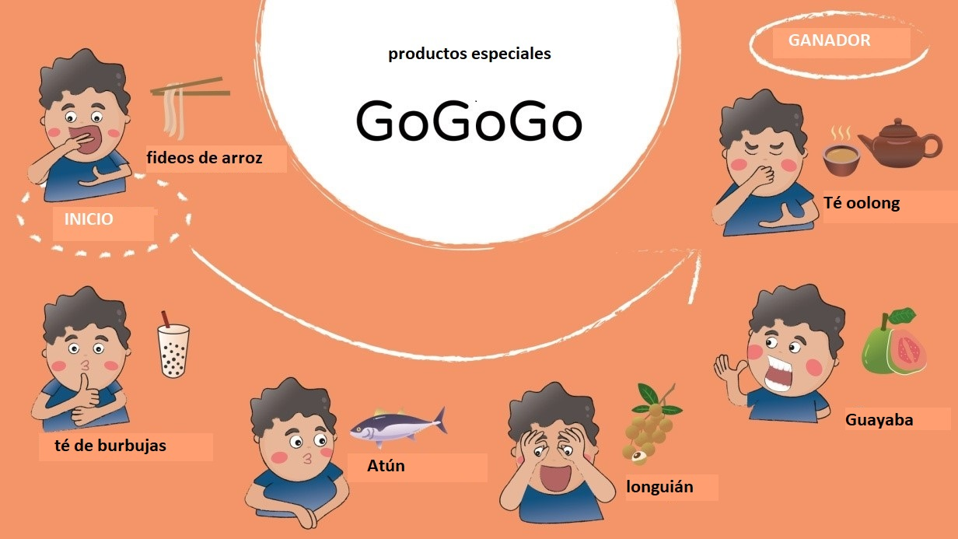

Diferentes poses (izquierda a derecha)
- Fideos de arroz
- Té de burbujas
- Atún
- Longuián
- Guayaba
- Té oolong

Tema 2: Especies taiwanesas únicas
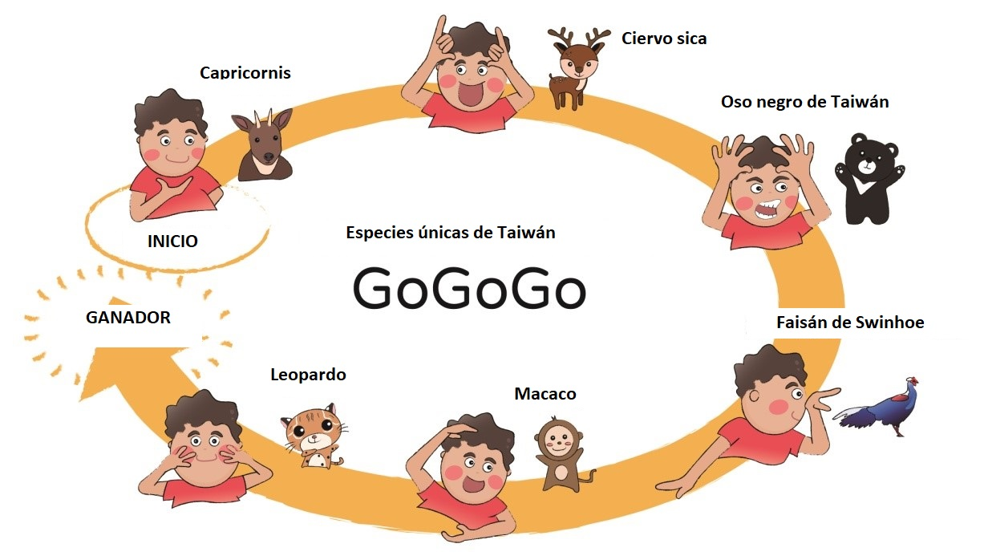

Diferentes posiciones (izquierda a derecha)
- Capricornis
- Ciervo Sica
- Oso negro de Taiwán
- Faisán de Swimhoe
- Macaco
- Leopardo

Tema 3: Tribus indígenas de Taiwán

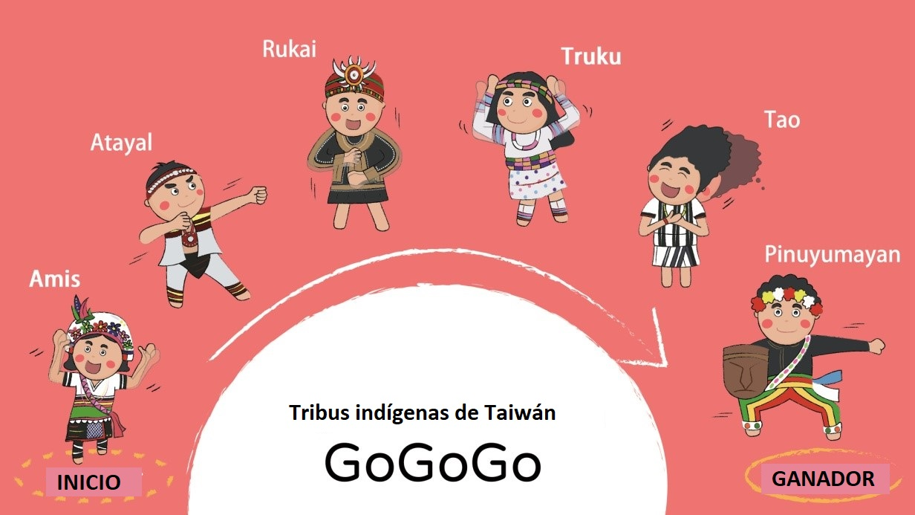

Diferentes posiciones (de izquierda a derecha)
- Amis
- Atayal
- Rukai
- Truku
- Tao
- Pinuyumayan

